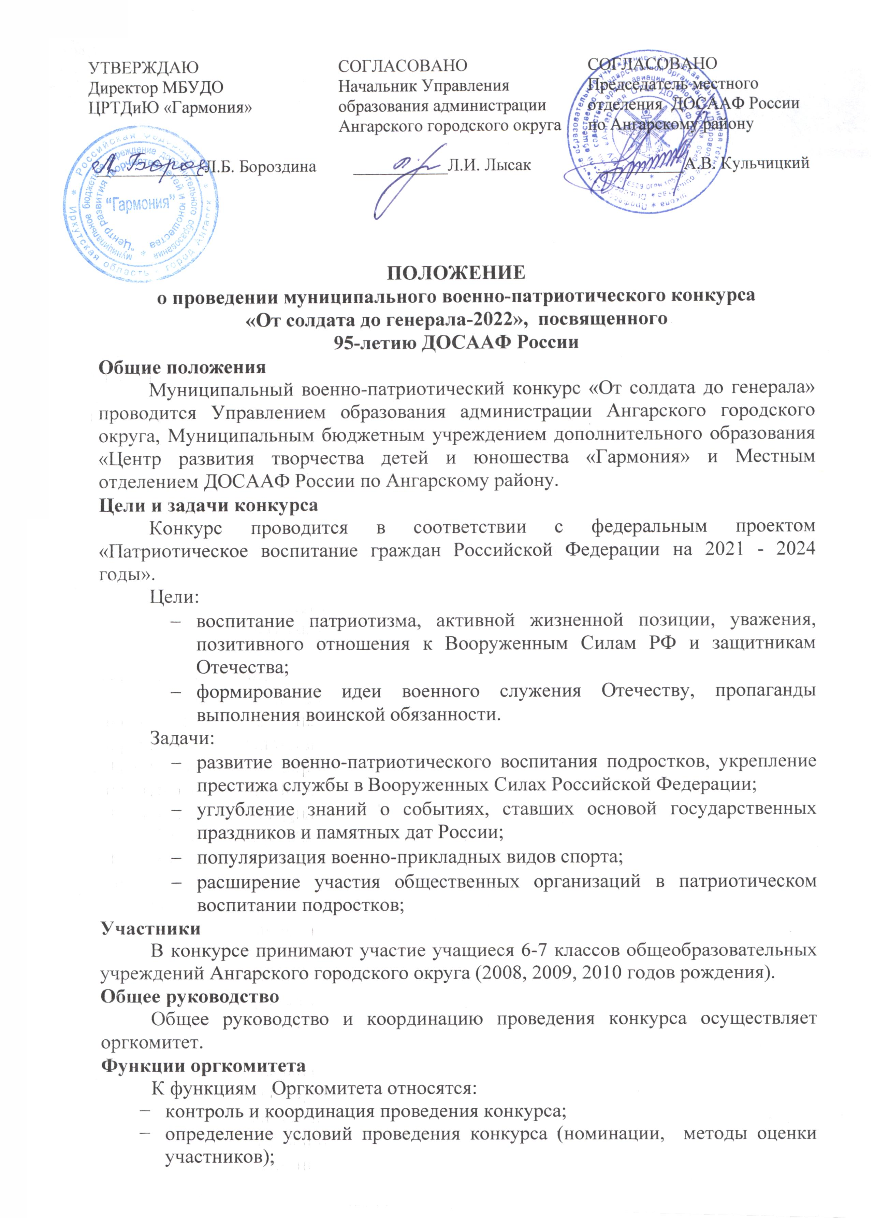

* сбор заявок на участие в конкурсе, проверка соответствия оформления и подачи заявок требованиям и условиям регистрации участников;
* предварительная обработка заявок;
* координация работы жюри;
* принятие других организационных решений, необходимых для проведения конкурса;
* организация церемонии награждения лауреатов и номинантов конкурса.

**Функции жюри**

Состав жюри конкурса определяется оргкомитетом. Жюри формируется из представителей воинских частей, представителей ДОСААФ России.

В функции жюри входит:

* оценка и определение победителей и лауреатов;
* принятие решений о награждении отдельных участников конкурса дипломами;
* официальное и своевременное документирование каждого принятого решения.

Члены жюри обязаны обеспечить неразглашение сведений о результатах конкурса ранее даты завершения этапов конкурса.

**Этапы и сроки проведения:**

Конкурс проводится **14, 15, 16 марта 2022 года** **(по графику).**

**Место проведения:**

* этап «Боевое задание» - местное отделение ДОСААФ России по Ангарскому району;
* этапы «Визитка» «По страницам истории ДОСААФ России»», «На привале» - МБУДО ЦРТДиЮ «Гармония», актовый зал.

**Порядок организации и проведения**

***Условия конкурса:***

* формирование команд из учащихся 6-7 классов (7 человек: 5 юношей и 2 девушки 2007, 2008, 2009 годов рождения);
* участники имеют право выбора рода войск, отличительным знаком является круглый шеврон, соответствующий роду войск, выбранного командой. Шеврон располагается на левом рукаве костюма, на расстоянии 12 см от плеча;
* на этап «Боевое задание» - команда прибывает в спортивной форме;
  + - во всех конкурсных заданиях принимают участие только участники команды, указанные в заявке. Замена участников на этапах конкурса, и привлечение дополнительных и запасных участников не допускается.
* Для участия в конкурсе необходимо до 05 марта 2022 года пройти регистрацию (Google форма) и отправить заявку на участие в конкурсе на эл. адрес: [konkurs2017ang@mail.ru](mailto:konkurs2017ang@mail.ru) с пометкой «От солдата до генерала».

Ссылка для регистрации: <https://forms.gle/9WXN7kdrUoRDEkY28>

* Оригиналы заявки предоставляются в день конкурса.
* Заявка должна иметь визу врача о допуске участников к конкурсам. Такой визой служит подпись врача против фамилии каждого участника. В конце заявки должно быть указано, сколько участников допущено, обязательно должны быть подпись врача, печать медицинского учреждения, учебного заведения заверенная директором (см. Приложение 1);
* Подготовка конкурсных заданий:
  1. «Визитка» - представление команды (название, девиз) с исполнением строевой песни характерной выбранному роду войск (куплет и припев) – 5 минут;
  2. Викторина «По страницам истории ДОСААФ России»» - (см. Приложение 5);
  3. «Боевое задание»: стрельба из пневматической винтовки, доставка боеприпасов на позицию, преодоление полосы препятствия, переноска раненного на плащ-палатке, КСУ, Неполная сборка и разборка автомата – (см. Приложение 3,4);
  4. «На привале» - исполнение художественного номера (инсценировка песни, стихотворения, литературного произведения) – 5 минут;
* В случае ухудшения эпидемиологической обстановки конкурс будет проходить в дистанционной форме. При этом дата, условия проведения остаются прежними.
* При проведении конкурса в дистанционной форме участники отправляют видеозаписи конкурсных заданий на электронный адрес организатора или отправляется ссылка на загруженные видео на YouTube, ВКонтакте, Одноклассники, Облако или др.
* Заявки и видеозаписи конкурсных номеров (ссылки) принимаются на электронный адрес организатора konkurs2017ang@mail.ru с пометкой «От солдата до генерала».
* Всем видео должно быть присвоено имя по шаблону:

ОУ\_ Номинация (см. Приложение 6);

* Отправляя видео конкурсных заданий, участники безвозмездно передают на весь срок действия авторского права неисключительные авторские права на их использование Организатору конкурса в любых целях, связанных с проведением и рекламой конкурса, а также на размещение на сайте МБУДО ЦРТДиЮ «Гармония» и Местного отделения ДОСААФ России по Ангарскому району, Предоставление видео конкурсных заданий является согласием с вышеприведенными условиями.
* Онлайн совещание по организации и проведению конкурса– **28.02.2022 г.** в 15-30;

Ссылка для конференции: <https://us05web.zoom.us/j/2050335253?pwd=cTVqOXdCQ1ZFRXU1YmpJSjZDV0ZGUT09>.

Идентификатор: 205 033 5253, Пароль: L52njs

* Организаторы оставляют за собой право менять дату, место проведения, конкурсные задания, о чем участники будут уведомлены заранее.

**Критерии оценок:**

1. *этап «Визитка»:*

* Соответствие песни выбранному роду войск
* Наличие названия команды, девиза, формы
* Четкость и правильность выполнения команд
* Качество прохождения в строю и исполнения песни

Баллы снижаются на «1» за:

* Несоответствие песни выбранному роду войск
* Несоблюдение требований Положения - исполняется куплет и припев
* Песня исполняется не в полный голос и не всеми учащимися, движение строя осуществляется не в такт песне.
* Нечеткость и неправильность выполнения команд
* Отсутствие названия команды, девиза, формы.

Максимальная оценка за этап «Визитка» - 5 баллов.

1. *этап «Полоса препятствия»:*

Участвует вся команда. Победители будут определяться по лучшему времени прохождения полосы препятствия. За каждое нарушение начисляется 3 секунды дополнительного времени.

1. *этап «Контрольно - силовое упражнение» (КСУ)*

Участвует один человек. Оценивается количество раз первого и второго движения в сумме за одну минуту.

1. *этап «На привале»*

* Соответствие тематике
* Оригинальность сюжета
* Музыкальное оформление
* Мастерство исполнения

Баллы снижаются на «1» за:

* Несоблюдение времени выступления – 5 минут
* Участие не всех участников команды.

Максимальная оценка за этап «На привале» - 5 баллов.

**Награждение**

* + - Команды, занявшие призовые места, награждаются дипломами I, II, III степени;
    - В каждом конкурсном задании выявляется команда-победитель.
    - Победители в личном зачете («Лучший стрелок», «Лучший командир»; «КСУ», «Неполная сборка и разборка автомата») награждаются дипломами.
    - Жюри имеет право присудить дополнительные, поощрительные и специальные призы конкурса.
    - Команды, занявшие I и II места, принимают участие в областном конкурсе «От солдата до генерала».

**Координация подготовки:**

Всю информацию по организационным вопросам и конкурсным заданиям можно получить в ЦРТДиЮ «Гармония»:

* у Рушаковой Татьяны Анатольевны, методиста по массовой работе, контактный телефон: 54-34-83,
* на сайте МБУДО ЦРТДиЮ «Гармония»: http://harmony-ang.ucoz.ru

Приложение № 1

к Положению о проведении муниципального

военно-патриотического конкурса

«От солдата до генерала»

**ЗАЯВКА**

**на участие в муниципальном**

**военно-патриотическом конкурсе «От солдата до генерала»**

**Наименование образовательного учреждения** МБОУ СОШ № \_\_\_\_\_

|  |  |  |  |  |  |  |
| --- | --- | --- | --- | --- | --- | --- |
| **№**  **п/п** | **Фамилия, имя**  **участника** | **Дата**  **рождения** | **Класс** | **номинация** | **Допуск врача** | **Ф.И.О.**  **педагога,**  **должность,**  **контактный телефон, электронная почта** |
|  |  |  |  | КСУ | *Подпись*  *врача* | Иванов Александр Петрович, учитель истории,  62-25-95  Ivanov@bk.ru |
|  |  |  |  | стрельба |  |
|  |  |  |  | разборка и сборка автомата |  |
|  |  |  |  |  |  |
|  |  |  |  |  |  |
|  |  |  |  |  |  |

**Командир: \_\_\_\_\_\_\_\_\_\_\_\_\_\_\_\_\_\_\_\_\_\_\_\_\_\_\_\_\_\_\_\_\_\_\_\_\_\_\_\_\_\_\_\_**

**Ф.И.**

Директор\_\_\_\_\_\_\_\_\_\_\_\_\_\_\_\_\_\_\_\_\_\_\_\_\_ ( )

Врач \_\_\_\_\_\_\_\_\_\_\_\_\_\_\_\_\_\_\_\_\_\_\_( )

Допущено до участия в конкурсе \_\_\_\_\_\_\_\_\_ человек

Приложение № 2

к Положению о проведении муниципального

военно-патриотического конкурса

«От солдата до генерала»

**Форма рапорта**

Товарищ председатель жюри! Команда школы № \_\_\_, к участию в муниципальном конкурсе «От солдата до генерала» построена! Командир\_\_\_\_\_\_\_\_\_\_\_\_\_\_\_\_.

Приложение № 3

к Положению о проведении муниципального

военно-патриотического конкурса

«От солдата до генерала»

## Контрольно - силовое упражнение (КСУ)

### **Необходимый инвентарь:**

* секундомер,
* гимнастический мат.

### **Описание:**

1. **Исходное положение:**  Сидя, согнув ноги на гимнастическом мате, партнер удерживает ноги;
2. Опустить туловище вниз, касаясь лопатками мата;
3. Исходное положение.

***Время выполнения: 30 секунд***

1. Принять упор лежа;
2. Сгибание, разгибание рук в упоре лежа.

***Время выполнения: 30 секунд***

### **Оценивается:**

количество раз первого и второго движения в сумме за одну минуту

Приложение № 4

к Положению о проведении муниципального

военно-патриотического конкурса

«От солдата до генерала»

**Неполная разборка автомата**

* Оружие на подстилке. Участник команды у оружия.
* Неполная разборка и сборка производится по команде:

*«К неполной разборке и сборке автомата приступить».*

1. **Отделение магазина**

* Нажать на защелку, подать нижнюю часть магазина вперед и отделить ее.
* Опустить переводчик огня вниз.
* Отвести рукоятку затворной рамы назад.
* Убедиться в отсутствии патрона в патроннике.
* Отпустить рукоятку затворной рамы.
* Спустить курок с боевого взвода.

1. **Отделения пенала с принадлежностями.**

* Утопить крышку затыльника так, чтобы пенал под воздействием пружины вышел из гнезда.

1. **Отделение шомпола.**

* Оттянуть конец шомпола от ствола и вынуть шомпол вверх.

1. **Отделить крышку ствольной коробки.**

* Одной рукой обхватить шейку приклада.
* Большим пальцем руки нажать на выступ направляющего стержня возвратного механизма, другой рукой приподнять и отделить крышку.

1. **Отделение возвратного механизма.**

* Подать вперед направляющий стержень возвратного механизма, приподнять его заднюю часть и извлечь механизм.

1. **Отделение затворной рамы с затвором.**

* Отвести затворную раму назад до отказа, приподнять ее вместе с затвором и отделить от ствольной коробки.

1. **Отделение затвора от затворной рамы.**

* Держа затворную раму затвором к верху, повернуть затвор до его выхода из затворной рамы.

1. **Отделение газовой трубки со ствольной накладной.**

* Надеть пенал на выступ замыкателя газовой трубки, повернуть замыкатель от себя до вертикального положения и снять газовую трубку.

**Порядок сборки автомата после неполной разборки**

**1.** Присоединить газовую трубку со ствольной накладкой.

**2.**  Присоединить затвор к затворной раме.

**3.**  Присоединить затворную раму к ствольной коробке.

**4.**  Присоединить возвратный механизм.

**5.**  Присоединить крышку ствольной коробки.

**6.** Спустить курок с боевого взвода и поставить на предохранитель.

**7.**  Присоединить дульный тормоз-компенсатор.

**8.** Присоединить шомпол.

**9.** Выложить пенал в гнездо приклада.

**10.** Присоединить магазин к автомату.

Приложение № 5

к Положению о проведении муниципального

военно-патриотического конкурса

«От солдата до генерала»

**Примерные вопросы викторины**

**«По страницам истории ДОСААФ России»**

1. История ДОСААФ России:

* В каком году образован ОСОАВИАХИМ - ДОСААФ России?
* В каком году был организован ДОСААФ СССР?
* Когда ДОСААФ было реорганизовано в РОСТО?
* В каком году РОСТО (ДОСААФ) было переименовано в ДОСААФ России?

1. С какого возраста можно стать членом ДОСААФ России?
2. В каком году утверждено Положение о нагрудном знаке «Ворошиловский стрелок»?
3. Трижды Герой Советского Союза, возглавлявший ДОСААФ СССР.
4. Какими орденами был награждён ОСОАВИАХИМ - ДОСААФ России?
5. В каком году была образована Иркутская окружная организация ОСОАВИАХИМа Сибирского края?
6. Ангарская объединенная техническая школа ДОСААФ России, ее история (дата, адрес, первый начальник)

Приложение № 6

к Положению о проведении муниципального

военно-патриотического конкурса

«От солдата до генерала»

Образец подписи видео материалов



BD18257_BD18257_ СОШ 48\_Визитка